Coworking Kolín uspořádal první akci pod záštitou Google Business Group

Ve čtvrtek 25. září mohla široká veřejnost navštívit akci pořádanou Coworkingem Kolín, která se vůbec poprvé konala pod hlavičkou Googlu. Jeho členové se na Kolínsku snaží vybudovat komunitu, která se bude pravidelně scházet, vzdělávat se, diskutovat o novinkách a naváže spolu dlouhodobý kontakt.
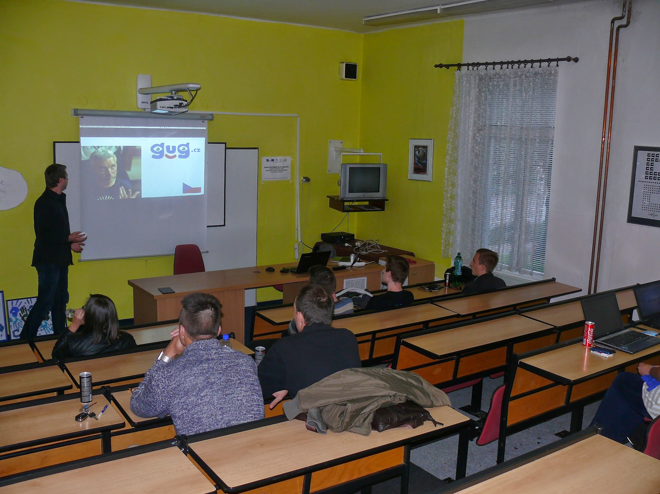

Každý, kdo jen trochu pracuje s Internetem, se mohl na třech přednáškách dozvědět, jak fungují některé z nástrojů společnosti Google. Přednáškám předcházela obecná část, která měla za úkol vysvětlit celý koncept GBG a nastínit jeho fungování. Průvodního slova se ujal Jiří Čadek, který má s podobnými akcemi své zkušenosti, a přijel kolínské skupině pomoct. Dohromady se ve čtvrtek večer v aule Odborné střední školy podnikatelské sešlo 10 lidí.

Martin Kokeš vysvětlil celé fungování Google Kalendáře a Jiří Krejčík zase prakticky ukázal, jak si co nejúčinněji třídit poštu v Gmailu, a představil ne tak známé pomůcky. Veronika Březinová uzavřela večer povídáním o firemním blogování a předvedla možnosti služby Blogger.

Na další akce, které budou v průběhu příštích měsíců následovat, jsou znovu zváni všichni lidé, kteří se nějakým způsobem zajímají o internetové technologie. O další akci bude veřejnost informována co nejdříve a jako vždy, bude zcela zdarma. Kolínský Coworking se pokusí zajistit zajímavého řečníka a v akcích tohoto druhu pravidelně pokračovat. Tímto bychom také chtěli poděkovat za poskytnutí prostor na toto setkání.

6. 10. 2014
Tisková mluvčí: Veronika Březinová
email: info@coworkingkolin.cz
www: http://coworkingkolin.cz/

